Mini-projet SimuLife
Automne 2016-2017

ChessLife_Waterworld
Groupe No: 6 + 7

ChessLife / Waterworld : Rendu 5

Monney Bastien
Michel Guillaume
Fuchs Nicolas
Bouquet Sébastien
Egger Jonas
Ruffini Andrea

Date du rendu 18/12/2017

Enseignant : Pierre Kuonen / Julien Tscherrig

Table des matière
1. Les changements importants par rapport au rendu précédent 3
2. Diagramme de classe après fusion des jeux 3
3. Diagramme de classe obtenu par reverse engineering 3
4. Présentation et explications des différences entre les deux diagrammes de classe 3

1. Les changements importants par rapport au rendu précédent
Principalement au niveau de la conception, les mouvements sont uniquement connus par les créatures elles-mêmes et ce sont les créatures qui s'occupent des déplacements. Dans le rendu précédent, les mouvements étaient égalements connus par la classe MyWorld et les différents rôles n'étaient pas clairement séparés.

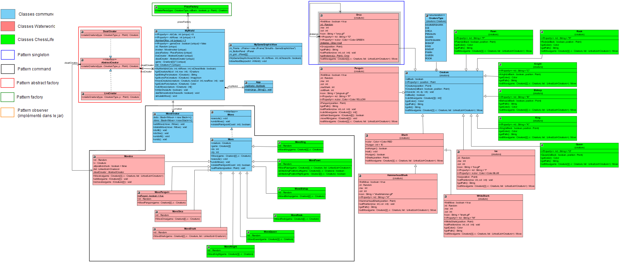
2. Diagramme de classe après fusion des jeux

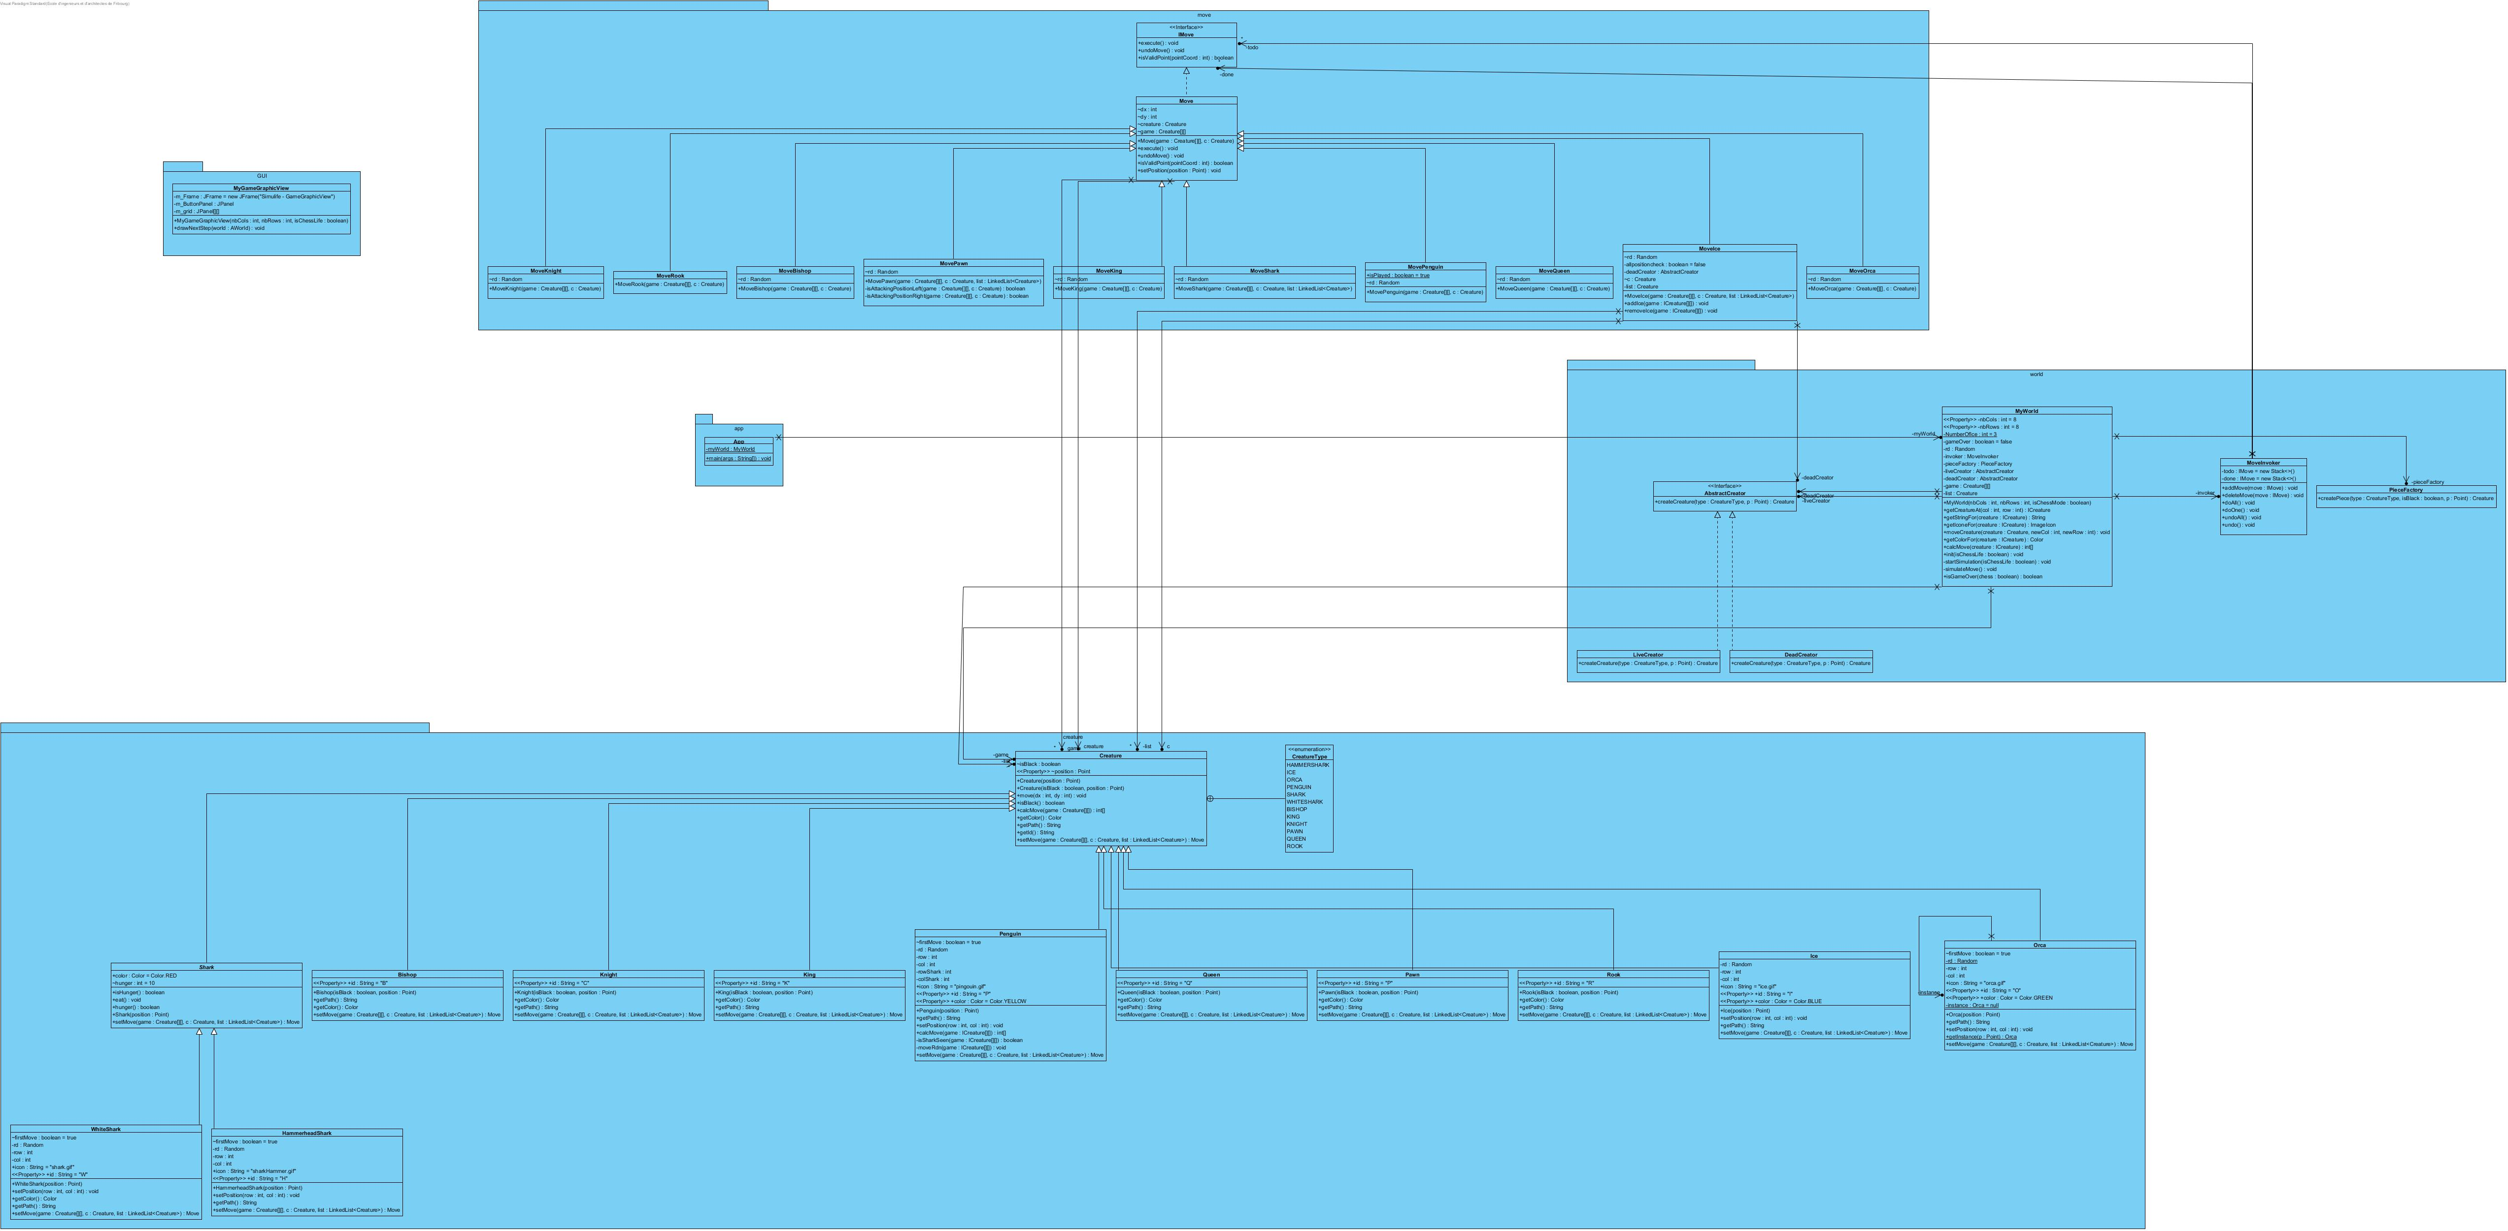
3. Diagramme de classe obtenu par reverse engineering

4. Présentation et explications des différences entre les deux diagrammes de classe

Le diagramme généré par reverse engineering est moins lisible que celui également fait par reverse engineering mais ensuite modifié à la main. Les différentes parties composant le diagramme ne sont pas clairement séparées, aucune couleur n'est utilisée pour séparer les composants et les liens entre les classes vont dans tous les sens. Il est donc difficile de faire ressortir les différents patterns utilisés mis-à-part le pattern singleton qui lui est assez vite reconnaissable. La taille du diagramme en reverse est également plus importante donc la lisibilité est réduite.

Notre diagramme par contre ne contient que les classes que l'on a développées nous-mêmes et les packages ont été supprimés pour éviter de surcharger le diagramme. Tout ce qui est lié au fichier jar fourni n'est visible dans aucun des deux diagrammes. La seule information qui aurait pu être intéressante à visualiser dans le jar est l'utilisation du pattern observer. Pour des raisons de clarté et de lisibilité, tous les liens entre les différentes classes ne sont pas affichés, notamment les flèches use qui auraient du être présentes sur l'ensemble du diagramme.

